Title:**测试用例-设备调试信息管理用例**

**Created by: qlx**

**Date:2019-05-06**

|  |  |  |
| --- | --- | --- |
| **Modified By** | **Date** | **Comments** |
|  |  |  |
|  |  |  |

# Story

**AS A** 测试人员

**I WANT** 设备调试信息管理用例

**SO THAT** 实现设备调试信息管理用例的删除、查询

## IntroDduction

# Business rules

**设备调试信息管理界面效果图**

**一．查询设备调试管理界面**

1. **界面详见mockup**

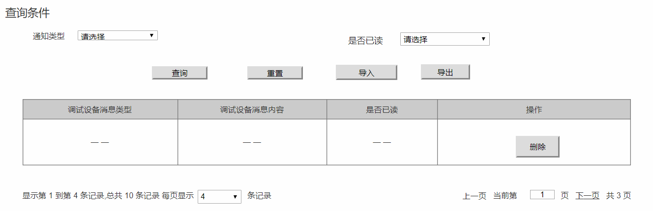

**图一**

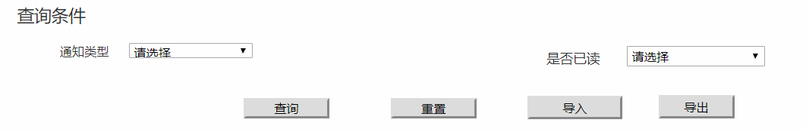

**图二**

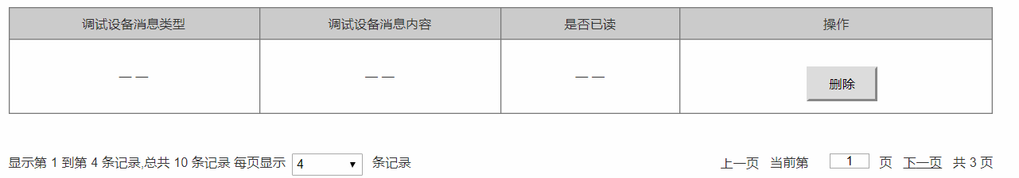

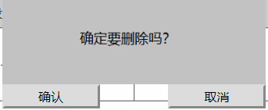

**图三**

**2）逻辑条件：**

* 1. 进入界面时，默认情况下，搜索条件为空。
  2. 查询设备调试信息管理，所有条件均为非必填选项，当所有条件均为默认值时，为搜索全部的信息管理。
* 通知类型：下拉框的形式，一共两个参数，默认为“请选择”也就是空，第二个则是“文本”类型；
* 是否已读：下拉框的形式，一共三个参数，默认为“请选择”也就是空，第二个为“是”查询已读信息，第三个为“否”查询未读信息；

**3）查询逻辑**：

* 当查询设备调试信息管理时，可通过0个或多个条件进行查询；
* 当有多个查询条件时，必须同时符合所有条件；

**4）查询结果：**

删除按钮，点击删除按钮弹出“确定删除吗”点击“确定”可删除所在行的信息；

每页显示条数，翻页等功能

点击“导出”按钮，导出查询结果中的信息作为Excel文件（即所见条数即所导出条数）

1. **日志功能**：用于记录用户的操作记录，将用户的操作记录存储于数据库，在前台日志界面做展示，后续会有将历史修改的日志信息提供用户在前台查看。